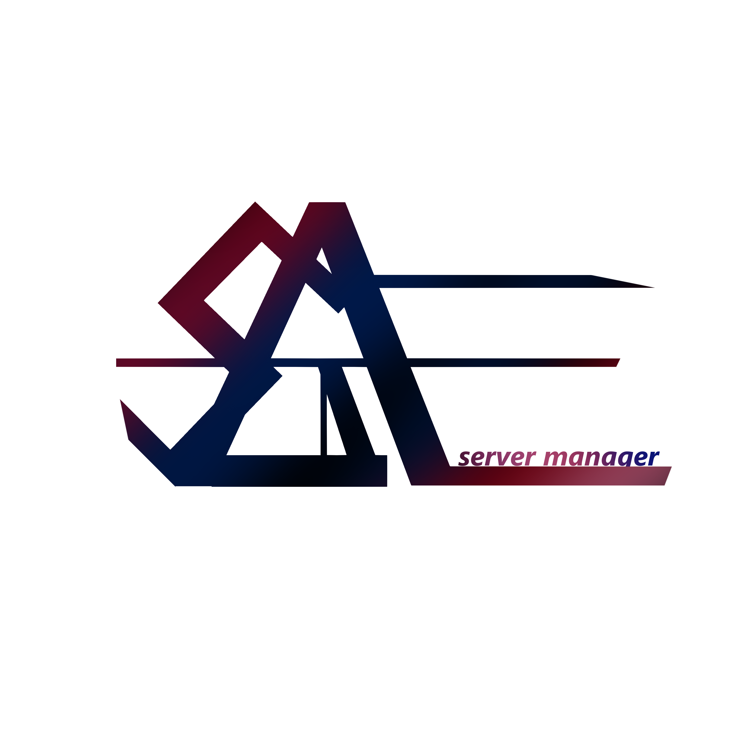

รายงานโครงงาน
เรื่อง
ระบบบริหารจัดการเซิร์ฟเวอร์อัจฉริยะด้วยปัญญาประดิษฐ์
(AI Server Management)
จัดทำโดย
[ชื่อ-นามสกุลผู้จัดทำ]
เลขที่ประจำตัว [รหัสประจำตัว]
เสนอ
[ชื่ออาจารย์ที่ปรึกษาโครงงาน]
รายงานฉบับนี้เป็นส่วนหนึ่งของการศึกษารายวิชา [รหัสวิชา ชื่อรายวิชา]
[ชื่อสถานศึกษา / คณะ / สาขาวิชา]
ภาคเรียนที่ 1 ปีการศึกษา 2569

ใบอนุมัติโครงงาน
โครงงานเรื่อง ระบบบริหารจัดการเซิร์ฟเวอร์อัจฉริยะด้วยปัญญาประดิษฐ์ (AI Server Management) ฉบับนี้ จัดทำโดย [ชื่อ-นามสกุลผู้จัดทำ] ได้รับการตรวจสอบและพิจารณาแล้ว เห็นสมควรอนุมัติให้เป็นส่วนหนึ่งของการศึกษาตามรายวิชา [รหัสวิชา ชื่อรายวิชา] ของ [ชื่อสถานศึกษา]

..........................................................
( [ชื่ออาจารย์ที่ปรึกษาโครงงาน] )
อาจารย์ที่ปรึกษาโครงงาน
วันที่ ............ เดือน ..................................... พ.ศ. ...............

บทคัดย่อ
@@ABSTRACT@@
โครงงานนี้มีวัตถุประสงค์เพื่อพัฒนาโปรแกรม AI Server Management ซึ่งเป็นโปรแกรมเดสก์ท็อปสำหรับเฝ้าระวังและบริหารจัดการทรัพยากรของเครื่องคอมพิวเตอร์และคอนเทนเนอร์ Docker แบบเรียลไทม์ เนื่องจากการดูแลเซิร์ฟเวอร์หรือคอนเทนเนอร์หลายตัวพร้อมกันด้วยวิธีตรวจสอบด้วยมือทำได้ยากและอาจตรวจพบปัญหาช้าเกินไป โปรแกรมที่พัฒนาขึ้นใช้ภาษาไพทอน (Python) ร่วมกับไลบรารี CustomTkinter สำหรับส่วนติดต่อผู้ใช้ ใช้ psutil ในการอ่านค่าการใช้งาน CPU หน่วยความจำ และพื้นที่จัดเก็บข้อมูลของเครื่อง และใช้คำสั่ง Docker ผ่านโมดูล docker_ops.py ในการควบคุมคอนเทนเนอร์
ระบบตรวจจับความผิดปกติของทรัพยากรถูกออกแบบให้ทำงานได้ทันทีโดยไม่ต้องฝึกโมเดลปัญญาประดิษฐ์ล่วงหน้า ด้วยเทคนิค Exponential Moving Average (EMA) ร่วมกับหลักการ Hysteresis เพื่อลดความผันผวนของค่าที่วัดได้และป้องกันการแจ้งเตือนที่ถี่เกินความจำเป็น เมื่อพบความผิดปกติ ระบบสามารถแจ้งเตือนผ่านหน้าต่างป๊อปอัพและดำเนินการแก้ไขเบื้องต้นโดยอัตโนมัติ เช่น การล้างหน่วยความจำ การยุติโปรเซสที่ใช้ CPU สูงผิดปกติ และการรีสตาร์ทคอนเทนเนอร์ที่มีปัญหา นอกจากนี้ยังมีเว็บแดชบอร์ดที่พัฒนาด้วย Flask ให้สามารถเฝ้าดูสถานะระบบจากอุปกรณ์อื่นภายในเครือข่ายเดียวกัน หรือจากภายนอกผ่าน Cloudflare Tunnel ได้อีกด้วย
ผลการพัฒนาพบว่าโปรแกรมสามารถอ่านค่าและแสดงผลการใช้ทรัพยากรได้ถูกต้องตรงกับเครื่องมือระบบปฏิบัติการ สามารถตรวจจับสถานะผิดปกติและดำเนินการแก้ไขเบื้องต้นได้ตามเงื่อนไขที่ออกแบบไว้ รวมถึงสามารถควบคุมคอนเทนเนอร์ Docker และเข้าถึงแดชบอร์ดจากระยะไกลได้จริง ทำให้ลดภาระของผู้ดูแลระบบในการเฝ้าระวังเซิร์ฟเวอร์ด้วยตนเองตลอดเวลา
คำสำคัญ: การเฝ้าระวังเซิร์ฟเวอร์, Docker, การตรวจจับความผิดปกติ, ปัญญาประดิษฐ์, CustomTkinter

กิตติกรรมประกาศ
@@ACK@@
โครงงานฉบับนี้สำเร็จลุล่วงได้ด้วยความกรุณาจาก [ชื่ออาจารย์ที่ปรึกษาโครงงาน] อาจารย์ที่ปรึกษาโครงงาน ที่ได้ให้คำปรึกษา คำแนะนำ และตรวจสอบแก้ไขข้อบกพร่องต่าง ๆ ด้วยความเอาใจใส่ตลอดระยะเวลาการดำเนินงาน ผู้จัดทำขอกราบขอบพระคุณเป็นอย่างสูงไว้ ณ ที่นี้
ขอขอบคุณ [ชื่อสถานศึกษา] ที่สนับสนุนอุปกรณ์และแหล่งข้อมูลที่เป็นประโยชน์ต่อการศึกษาค้นคว้า ขอขอบคุณครอบครัวและเพื่อน ๆ ที่คอยให้กำลังใจและช่วยเหลือในด้านต่าง ๆ มาโดยตลอด
สุดท้ายนี้ ผู้จัดทำหวังเป็นอย่างยิ่งว่าโครงงานฉบับนี้จะเป็นประโยชน์ต่อผู้ที่สนใจศึกษาด้านการพัฒนาโปรแกรมเฝ้าระวังระบบและ Docker ไม่มากก็น้อย หากมีข้อผิดพลาดประการใด ผู้จัดทำขออภัยมา ณ ที่นี้ด้วย
[ชื่อ-นามสกุลผู้จัดทำ]

คำนำ
@@PREFACE@@
รายงานฉบับนี้จัดทำขึ้นเพื่อประกอบโครงงานเรื่อง ระบบบริหารจัดการเซิร์ฟเวอร์อัจฉริยะด้วยปัญญาประดิษฐ์ (AI Server Management) ซึ่งเป็นโปรแกรมสำหรับเฝ้าระวังการใช้ทรัพยากรของเครื่องคอมพิวเตอร์และคอนเทนเนอร์ Docker แบบเรียลไทม์ พร้อมระบบตรวจจับความผิดปกติและดำเนินการแก้ไขปัญหาเบื้องต้นโดยอัตโนมัติ
เนื้อหาภายในเล่มประกอบด้วยที่มาและความสำคัญของโครงงาน ทฤษฎีและเทคโนโลยีที่เกี่ยวข้อง ขั้นตอนและวิธีการดำเนินงาน ผลการพัฒนาโปรแกรมพร้อมภาพประกอบหน้าจอการทำงานจริง ตลอดจนสรุปผลการดำเนินงาน ปัญหาที่พบ และข้อเสนอแนะแนวทางการพัฒนาต่อในอนาคต โดยผู้จัดทำได้เรียบเรียงเนื้อหาให้ครอบคลุมทุกขั้นตอนของการพัฒนาโครงงานตั้งแต่ต้นจนจบ
ผู้จัดทำหวังเป็นอย่างยิ่งว่ารายงานฉบับนี้จะเป็นประโยชน์แก่ผู้ที่สนใจศึกษาแนวทางการพัฒนาโปรแกรมเฝ้าระวังระบบ การประยุกต์ใช้ปัญญาประดิษฐ์แบบ deterministic ในงานตรวจจับความผิดปกติ และการทำงานร่วมกับ Docker หากมีข้อบกพร่องประการใด ผู้จัดทำยินดีน้อมรับคำแนะนำเพื่อนำไปปรับปรุงแก้ไขต่อไป
[ชื่อ-นามสกุลผู้จัดทำ]

สารบัญ
บทคัดย่อ 3
กิตติกรรมประกาศ 4
คำนำ 5
สารบัญภาพ 8
บทที่ 1 บทนำ 9
1.1 ที่มาและความสำคัญของโครงงาน 9
1.2 วัตถุประสงค์ของโครงงาน 9
1.3 ขอบเขตของโครงงาน 10
1.4 ประโยชน์ที่คาดว่าจะได้รับ 10
1.5 นิยามศัพท์เฉพาะ 10
บทที่ 2 เอกสารและทฤษฎีที่เกี่ยวข้อง 12
2.1 ภาษาไพทอนและ CustomTkinter 12
2.2 Docker และ Docker Compose 12
2.3 Flask Web Framework 12
2.4 การตรวจสอบทรัพยากรระบบด้วย psutil 12
2.5 pandas และแนวคิด EMA / Hysteresis 13
2.6 Cloudflare Tunnel 13
2.7 การแจ้งเตือนผ่านอีเมล (SMTP) 13
2.8 งานหรือซอฟต์แวร์ที่เกี่ยวข้อง 13
บทที่ 3 วิธีการดำเนินโครงงาน 15
3.1 เครื่องมือและอุปกรณ์ที่ใช้ในการพัฒนา 15
3.2 ขั้นตอนการดำเนินงาน 15
3.3 การออกแบบสถาปัตยกรรมของระบบ 16
3.4 โครงสร้างไฟล์และหน้าที่ของแต่ละโมดูล 16
3.5 การออกแบบส่วนติดต่อผู้ใช้ 17
3.6 การทดสอบระบบ 18
บทที่ 4 ผลการดำเนินงาน 19
4.1 ผลการพัฒนาโปรแกรม 19
4.2 หน้าจอการทำงานของระบบ 19
4.3 ผลการทดสอบการทำงาน 22
4.4 การอภิปรายผล 23
บทที่ 5 สรุปผล อภิปรายผล และข้อเสนอแนะ 24
5.1 สรุปผลการดำเนินโครงงาน 24
5.2 ปัญหาและอุปสรรคในการดำเนินงาน 24
5.3 ข้อเสนอแนะและแนวทางการพัฒนาต่อ 24
บรรณานุกรม 26
ภาคผนวก 27

สารบัญภาพ
@@LOF@@
ภาพที่ 3.1 สถาปัตยกรรมของระบบ (System Architecture) 16
ภาพที่ 4.1 หน้าจอ Dashboard หลัก 19
ภาพที่ 4.2 หน้าจอ Historical graph 20
ภาพที่ 4.3 หน้าจอ Server Dashboard 21
ภาพที่ 4.4 หน้าจอ Server Manager 21
ภาพที่ 4.5 หน้าจอ Terminal 22
ภาพที่ 4.6 หน้าจอ Action Log 22

บทที่ 1
บทนำ
@@CH1@@

1.1 ที่มาและความสำคัญของโครงงาน
@@CH1_1@@
ในปัจจุบันการใช้งานเซิร์ฟเวอร์ส่วนบุคคล (Personal/Home Server) และการใช้เทคโนโลยี Docker เพื่อรันบริการต่าง ๆ แยกกันเป็นคอนเทนเนอร์ได้รับความนิยมมากขึ้น เนื่องจากช่วยให้ติดตั้งและจัดการโปรแกรมได้สะดวก อย่างไรก็ตาม เมื่อจำนวนคอนเทนเนอร์และบริการที่ต้องดูแลเพิ่มมากขึ้น การตรวจสอบสถานะการใช้ทรัพยากร เช่น CPU หน่วยความจำ (RAM) และพื้นที่จัดเก็บข้อมูล (Disk) ของแต่ละบริการด้วยวิธีตรวจสอบด้วยมือ (Manual Monitoring) ผ่านคำสั่งหรือโปรแกรมแยกกันในแต่ละครั้งนั้นทำได้ยากและใช้เวลานาน อีกทั้งยังมีความเสี่ยงที่จะตรวจพบปัญหา เช่น การใช้ทรัพยากรสูงผิดปกติหรือคอนเทนเนอร์หยุดทำงาน ล่าช้าเกินกว่าจะแก้ไขได้ทันเวลา
จากปัญหาดังกล่าว ผู้จัดทำจึงมีแนวคิดที่จะพัฒนาโปรแกรม AI Server Management ซึ่งเป็นโปรแกรมเดสก์ท็อปที่รวมการเฝ้าระวังทรัพยากรของเครื่อง การควบคุมคอนเทนเนอร์ Docker การตรวจจับความผิดปกติ และการแจ้งเตือนไว้ในที่เดียว โดยออกแบบให้ส่วนตรวจจับความผิดปกติทำงานแบบ deterministic ด้วยเทคนิคทางคณิตศาสตร์ที่ไม่ต้องผ่านการฝึกโมเดลปัญญาประดิษฐ์ล่วงหน้า เพื่อให้สามารถใช้งานได้ทันทีและให้ผลลัพธ์ที่คาดเดาได้ อีกทั้งยังเพิ่มความสามารถในการดำเนินการแก้ไขปัญหาเบื้องต้นโดยอัตโนมัติ และการเข้าถึงข้อมูลจากระยะไกลผ่านเว็บแดชบอร์ด เพื่อลดภาระของผู้ดูแลระบบในการเฝ้าติดตามด้วยตนเองตลอดเวลา

1.2 วัตถุประสงค์ของโครงงาน
@@CH1_2@@
1. เพื่อพัฒนาโปรแกรมเฝ้าระวังการใช้ทรัพยากรของเครื่องคอมพิวเตอร์และคอนเทนเนอร์ Docker แบบเรียลไทม์
2. เพื่อพัฒนาระบบตรวจจับความผิดปกติของการใช้ทรัพยากรที่ทำงานได้ทันทีโดยไม่ต้องฝึกโมเดลล่วงหน้า
3. เพื่อพัฒนาระบบดำเนินการแก้ไขปัญหาเบื้องต้นโดยอัตโนมัติเมื่อพบความผิดปกติ
4. เพื่อพัฒนาเว็บแดชบอร์ดสำหรับเฝ้าดูและควบคุมระบบจากระยะไกล

1.3 ขอบเขตของโครงงาน
@@CH1_3@@
- พัฒนาโปรแกรมด้วยภาษา Python ร่วมกับไลบรารี CustomTkinter สำหรับส่วนติดต่อผู้ใช้แบบเดสก์ท็อป รองรับระบบปฏิบัติการ Windows เป็นหลัก
- อ่านค่าการใช้งาน CPU หน่วยความจำ และพื้นที่จัดเก็บข้อมูลของเครื่องด้วยไลบรารี psutil
- ควบคุมคอนเทนเนอร์ Docker (เริ่ม/หยุด/รีสตาร์ท/ดู log/รัน คำสั่งภายในคอนเทนเนอร์) ผ่านคำสั่ง Docker CLI โดยเครื่องที่ใช้งานต้องติดตั้ง Docker Desktop หรือ Docker Engine ไว้แล้ว
- ตรวจจับความผิดปกติด้วยเทคนิค Exponential Moving Average (EMA) ร่วมกับ Hysteresis โดยไม่ใช้การเรียนรู้ของเครื่อง (Machine Learning) แบบต้องฝึกโมเดล
- พัฒนาเว็บแดชบอร์ดด้วย Flask สำหรับแสดงสถานะและควบคุมเบื้องต้นผ่านเบราว์เซอร์ พร้อมความสามารถเปิดเผยสู่อินเทอร์เน็ตผ่าน Cloudflare Tunnel
- มีระบบสำรองข้อมูลไฟล์ตั้งค่าของโปรแกรมโดยอัตโนมัติ

1.4 ประโยชน์ที่คาดว่าจะได้รับ
@@CH1_4@@
1. ผู้ใช้สามารถเฝ้าระวังสถานะเครื่องและคอนเทนเนอร์ Docker หลายตัวได้จากหน้าจอเดียว ลดเวลาที่ต้องตรวจสอบด้วยตนเอง
2. สามารถตรวจพบและแก้ไขปัญหาเบื้องต้นได้รวดเร็วขึ้นจากการแจ้งเตือนและระบบ Remediation อัตโนมัติ
3. สามารถเฝ้าดูสถานะระบบได้จากระยะไกลผ่านเว็บแดชบอร์ด โดยไม่ต้องอยู่หน้าเครื่องตลอดเวลา
4. เป็นแนวทางศึกษาการประยุกต์ใช้เทคนิค deterministic anomaly detection ในงานเฝ้าระวังระบบ ซึ่งสามารถนำไปต่อยอดได้

1.5 นิยามศัพท์เฉพาะ
@@CH1_5@@
- Container (คอนเทนเนอร์) หมายถึง สภาพแวดล้อมจำลองขนาดเล็กที่ใช้รันโปรแกรมแยกจากระบบปฏิบัติการหลัก จัดการผ่าน Docker
- Anomaly (ความผิดปกติ) หมายถึง สภาวะที่ค่าการใช้ทรัพยากรสูงเกินเกณฑ์ที่กำหนดอย่างต่อเนื่อง
- EMA (Exponential Moving Average) หมายถึง ค่าเฉลี่ยเคลื่อนที่แบบถ่วงน้ำหนักที่ให้ความสำคัญกับค่าล่าสุดมากกว่าค่าเก่า ใช้ลด noise ของข้อมูล
- Hysteresis หมายถึง หลักการกำหนดเกณฑ์เข้า-ออกสถานะที่ต่างกัน เพื่อป้องกันการสลับสถานะถี่เกินไปเมื่อค่าที่วัดได้แกว่งอยู่ใกล้เกณฑ์
- Remediation หมายถึง การดำเนินการแก้ไขปัญหาที่ตรวจพบโดยอัตโนมัติ เช่น การล้างหน่วยความจำหรือรีสตาร์ทคอนเทนเนอร์
- Quick Tunnel หมายถึง การเปิดช่องทางเข้าถึงเซิร์ฟเวอร์ภายในเครื่องจากอินเทอร์เน็ตภายนอกแบบชั่วคราวผ่านบริการ Cloudflare โดยไม่ต้องมีโดเมนหรือบัญชีถาวร

บทที่ 2
เอกสารและทฤษฎีที่เกี่ยวข้อง
@@CH2@@
การพัฒนาโครงงานนี้ได้นำแนวคิด เครื่องมือ และเทคโนโลยีหลายส่วนมาประยุกต์ใช้ร่วมกัน โดยมีรายละเอียดของแต่ละส่วนดังนี้

2.1 ภาษาไพทอน (Python) และ CustomTkinter
@@CH2_1@@
Python เป็นภาษาโปรแกรมระดับสูงที่มีไวยากรณ์อ่านง่าย มีไลบรารีมาตรฐานและไลบรารีของบุคคลที่สามจำนวนมาก เหมาะกับการพัฒนาโปรแกรมที่ต้องเชื่อมต่อกับหลายระบบพร้อมกัน เช่น การอ่านค่าจากระบบปฏิบัติการ การเรียกคำสั่งภายนอก และการสร้างเว็บเซิร์ฟเวอร์ CustomTkinter เป็นไลบรารีต่อยอดจาก Tkinter ซึ่งเป็นไลบรารีมาตรฐานสำหรับสร้างส่วนติดต่อผู้ใช้แบบเดสก์ท็อป (GUI) ของ Python โดย CustomTkinter เพิ่มวิดเจ็ตที่มีหน้าตาทันสมัยกว่า รองรับธีมสีและการปรับขนาดได้ง่าย จึงถูกเลือกใช้เป็นส่วนติดต่อผู้ใช้หลักของโปรแกรมนี้

2.2 Docker และ Docker Compose
@@CH2_2@@
Docker เป็นแพลตฟอร์มสำหรับสร้างและจัดการคอนเทนเนอร์ ซึ่งเป็นสภาพแวดล้อมจำลองที่แยกโปรแกรมและไลบรารีที่จำเป็นออกจากระบบปฏิบัติการหลัก ทำให้สามารถย้ายหรือรันโปรแกรมบนเครื่องต่าง ๆ ได้อย่างสม่ำเสมอ ส่วน Docker Compose เป็นเครื่องมือสำหรับกำหนดค่าและรันหลายคอนเทนเนอร์พร้อมกันผ่านไฟล์ docker-compose.yml ในโครงงานนี้ใช้ Docker เป็นเป้าหมายหลักของการเฝ้าระวังและควบคุม โดยเรียกใช้ผ่านคำสั่ง Docker CLI ในโมดูล docker_ops.py

2.3 Flask Web Framework
@@CH2_3@@
Flask เป็นเว็บเฟรมเวิร์กขนาดเล็กของ Python ที่ใช้สร้างเว็บแอปพลิเคชันและ REST API ได้อย่างรวดเร็ว ในโครงงานนี้ใช้ Flask พัฒนาเว็บแดชบอร์ด (server.py) ที่รันเป็นเธรดเบื้องหลัง (background thread) ควบคู่กับโปรแกรมหลัก เพื่อให้ผู้ใช้เข้าถึงสถานะระบบและสั่งงานเบื้องต้นผ่านเบราว์เซอร์ได้ โดยมีระบบล็อกอินและการจัดการผู้ใช้งานเว็บแยกต่างหาก

2.4 การตรวจสอบทรัพยากรระบบด้วย psutil
@@CH2_4@@
psutil (Python System and Process Utilities) เป็นไลบรารีที่ใช้อ่านข้อมูลสถานะของระบบปฏิบัติการ เช่น การใช้งาน CPU หน่วยความจำ พื้นที่จัดเก็บข้อมูล และรายละเอียดของแต่ละโปรเซส รองรับทั้ง Windows, Linux และ macOS โครงงานนี้ใช้ psutil เป็นแหล่งข้อมูลหลักในโมดูล collector.py สำหรับอ่านค่าการใช้ทรัพยากรทุกช่วงเวลาที่กำหนด

2.5 pandas และแนวคิด EMA / Hysteresis
@@CH2_5@@
pandas เป็นไลบรารีสำหรับจัดการและวิเคราะห์ข้อมูลเชิงตาราง ในโครงงานนี้ใช้ pandas อ่านไฟล์ประวัติการใช้ทรัพยากร (metrics_db.csv) เพื่อนำมาสรุปและแสดงเป็นกราฟย้อนหลัง ส่วนแนวคิด Exponential Moving Average (EMA) เป็นสูตรคำนวณค่าเฉลี่ยเคลื่อนที่ที่ให้น้ำหนักกับค่าล่าสุดมากกว่าค่าเก่า ช่วยลดผลกระทบจากค่าที่แกว่งขึ้นลงชั่วขณะ (Noise/Spike) และแนวคิด Hysteresis คือการกำหนดเกณฑ์การเข้าสู่สถานะผิดปกติและการกลับสู่สถานะปกติให้ต่างกัน เพื่อป้องกันการสลับสถานะถี่เกินไปเมื่อค่าที่วัดได้อยู่ใกล้เกณฑ์ตัดสิน ทั้งสองแนวคิดนี้ถูกนำมาใช้ร่วมกันในโมดูล brain.py ซึ่งเป็นหัวใจของระบบตรวจจับความผิดปกติของโครงงานนี้

2.6 Cloudflare Tunnel
@@CH2_6@@
Cloudflare Tunnel เป็นบริการที่ช่วยเปิดช่องทางให้เข้าถึงเซิร์ฟเวอร์ที่อยู่ภายในเครือข่ายบ้านหรือสำนักงานจากอินเทอร์เน็ตภายนอกได้ โดยไม่จำเป็นต้องเปิดพอร์ตที่เราเตอร์ (Port Forwarding) หรือมีไอพีสาธารณะ ในโครงงานนี้ใช้โหมด Quick Tunnel ของ cloudflared ซึ่งสร้างลิงก์ชั่วคราวแบบสุ่มโดยไม่ต้องผูกกับบัญชีหรือโดเมนถาวร เพื่อเปิดให้เข้าถึงเว็บแดชบอร์ดจากภายนอกเครือข่ายวงเดียวกันได้

2.7 การแจ้งเตือนผ่านอีเมล (SMTP)
@@CH2_7@@
SMTP (Simple Mail Transfer Protocol) เป็นโปรโตคอลมาตรฐานสำหรับส่งอีเมล โครงงานนี้ใช้ไลบรารีมาตรฐาน smtplib ของ Python ร่วมกับโมดูล email เพื่อส่งอีเมลแจ้งเตือนไปยังผู้ใช้เมื่อระบบตรวจพบความผิดปกติ ควบคู่ไปกับการแจ้งเตือนแบบป๊อปอัพภายในโปรแกรม

2.8 งานหรือซอฟต์แวร์ที่เกี่ยวข้อง
@@CH2_8@@
ปัจจุบันมีซอฟต์แวร์สำเร็จรูปสำหรับเฝ้าระวังเซิร์ฟเวอร์และ Docker อยู่หลายตัว เช่น Portainer ซึ่งเน้นการจัดการคอนเทนเนอร์ผ่านเว็บเป็นหลัก และ Grafana ร่วมกับ Prometheus ซึ่งเน้นการเก็บและแสดงผลข้อมูลเชิงลึกแบบยืดหยุ่นสูงแต่ต้องตั้งค่าหลายส่วนประกอบ ซอฟต์แวร์เหล่านี้มีความสามารถสูงแต่ส่วนใหญ่ต้องอาศัยความรู้ในการติดตั้งและปรับแต่งพอสมควร โครงงานนี้จึงพัฒนาโปรแกรมที่รวมความสามารถหลักที่จำเป็นสำหรับผู้ใช้งานทั่วไป ทั้งการเฝ้าระวัง การแจ้งเตือน การแก้ไขปัญหาเบื้องต้น และเว็บแดชบอร์ด ไว้ในโปรแกรมเดียวที่ติดตั้งและใช้งานได้ง่าย โดยไม่ต้องตั้งค่าส่วนประกอบหลายตัวแยกกัน

บทที่ 3
วิธีการดำเนินโครงงาน
@@CH3@@

3.1 เครื่องมือและอุปกรณ์ที่ใช้ในการพัฒนา
@@CH3_1@@
- ภาษาโปรแกรม: Python 3
- ไลบรารีหลัก: customtkinter, psutil, pandas, PyYAML, Flask, Werkzeug, Pillow
- เครื่องมือจัดการคอนเทนเนอร์: Docker Desktop / Docker Engine, Docker Compose
- บริการเครือข่าย: Cloudflare Tunnel (cloudflared)
- เครื่องมือแพ็กโปรแกรม: PyInstaller (สำหรับสร้างไฟล์ .exe แบบ one-file)
- เครื่องมือพัฒนา: Visual Studio Code, Git

3.2 ขั้นตอนการดำเนินงาน
@@CH3_2@@
1. ศึกษาปัญหาและรวบรวมความต้องการของระบบเฝ้าระวังเซิร์ฟเวอร์และ Docker
2. ศึกษาไลบรารีและเทคโนโลยีที่เกี่ยวข้อง ได้แก่ CustomTkinter, psutil, Docker CLI และ Flask
3. ออกแบบสถาปัตยกรรมของระบบและโครงสร้างไฟล์/โมดูลของโปรแกรม
4. พัฒนาโมดูลเก็บข้อมูลทรัพยากร (collector.py) และระบบตรวจจับความผิดปกติ (brain.py)
5. พัฒนาโมดูลควบคุม Docker (docker_ops.py) ระบบแก้ไขปัญหาอัตโนมัติ (remediator.py) และระบบแจ้งเตือน (notifier.py)
6. พัฒนาส่วนติดต่อผู้ใช้หลัก (main.py) และเว็บแดชบอร์ด (server.py)
7. ทดสอบการทำงานของแต่ละส่วนและทดสอบการทำงานร่วมกันทั้งระบบ
8. แพ็กโปรแกรมเป็นไฟล์ .exe แบบ one-file ด้วย PyInstaller และทดสอบการติดตั้งใช้งานจริง

3.3 การออกแบบสถาปัตยกรรมของระบบ
@@CH3_3@@
ระบบถูกออกแบบให้โปรแกรมหลัก (main.py) เป็นศูนย์กลางที่เรียกใช้งานโมดูลย่อยต่าง ๆ โดยแต่ละโมดูลรับผิดชอบหน้าที่เฉพาะของตนอย่างชัดเจน เพื่อให้ง่ายต่อการแก้ไขและต่อยอดในอนาคต ดังภาพที่ 3.1
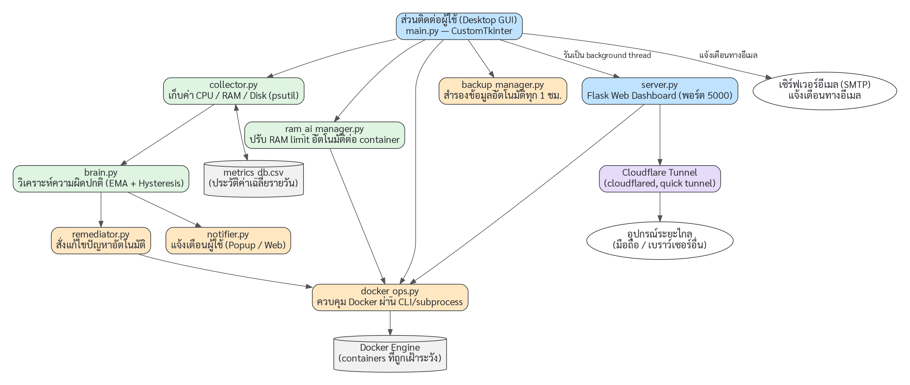
ภาพที่ 3.1 สถาปัตยกรรมของระบบ (System Architecture)
@@FIG_3_1@@
จากภาพจะเห็นว่าโปรแกรมหลักดึงข้อมูลจาก collector.py ทุก 2 วินาที ส่งต่อให้ brain.py วิเคราะห์หาความผิดปกติ หากพบความผิดปกติจะส่งต่อให้ remediator.py ดำเนินการแก้ไข ในขณะเดียวกัน server.py ทำงานเป็นเธรดเบื้องหลังเพื่อให้บริการเว็บแดชบอร์ด ซึ่งสามารถเปิดเผยสู่อินเทอร์เน็ตผ่าน Cloudflare Tunnel ได้ ส่วน backup_manager.py จะสำรองไฟล์ตั้งค่าที่สำคัญเป็นระยะ ๆ โดยไม่รบกวนการทำงานของส่วนอื่น

3.4 โครงสร้างไฟล์และหน้าที่ของแต่ละโมดูล
@@CH3_4@@
ไฟล์ (โมดูล) | หน้าที่หลัก
main.py | หน้าต่างโปรแกรมหลัก (GUI) รวมทุกแท็บการทำงานและเชื่อมโยงโมดูลอื่นทั้งหมดเข้าด้วยกัน
collector.py | เก็บค่าการใช้งาน CPU/RAM/Disk ด้วย psutil และบันทึก/อ่านประวัติจาก metrics_db.csv
brain.py | วิเคราะห์และตรวจจับความผิดปกติด้วย EMA + Hysteresis พร้อมคำนวณ Risk Score และแนวโน้ม
remediator.py | ดำเนินการแก้ไขปัญหาเบื้องต้นโดยอัตโนมัติ เช่น ล้างแคชหน่วยความจำ ยุติโปรเซส หรือสั่งงาน Docker
ram_ai_manager.py | ปรับค่า RAM limit ของแต่ละคอนเทนเนอร์โดยอัตโนมัติตามการใช้งานจริงแบบ deterministic
notifier.py | จัดการการแจ้งเตือนแบบป๊อปอัพเมื่อตรวจพบความผิดปกติ พร้อมระบบ cooldown ป้องกันแจ้งเตือนถี่เกินไป
backup_manager.py | สำรองไฟล์ตั้งค่าของโปรแกรมเป็น .zip โดยอัตโนมัติทุกช่วงเวลาที่กำหนด ทำงานในเธรดแยก
docker_ops.py | รวมฟังก์ชันสั่งงาน Docker ทั้งหมด เช่น แสดงรายการคอนเทนเนอร์ เริ่ม/หยุด/รีสตาร์ท ดู log และตั้งค่าทรัพยากร
server.py | เว็บแดชบอร์ดที่พัฒนาด้วย Flask สำหรับแสดงสถานะและควบคุมเบื้องต้นผ่านเบราว์เซอร์ พร้อมระบบล็อกอิน
paths.py | รวมจุดคำนวณ path ของไฟล์ทั้งหมด ให้สอดคล้องกันไม่ว่าจะรันจากซอร์สโค้ดหรือจากไฟล์ .exe
proc_utils.py | ครอบการเรียก subprocess ทุกจุด เพื่อป้องกันหน้าต่าง CMD ผุดขึ้นมาบน Windows
runtime_tk.py | ยูทิลิตีเสริมสำหรับส่วนติดต่อผู้ใช้ tkinter/CustomTkinter

3.5 การออกแบบส่วนติดต่อผู้ใช้
@@CH3_5@@
ส่วนติดต่อผู้ใช้ของโปรแกรมแบ่งออกเป็น 6 แท็บหลัก ดังนี้
- Dashboard: แสดงค่าการใช้งาน CPU, RAM, Disk ปัจจุบัน คะแนนความเสี่ยง (Risk Score) แนวโน้มการใช้งาน และกราฟประวัติการใช้ทรัพยากรล่าสุด พร้อมช่องตั้งค่าอีเมลแจ้งเตือนและลิงก์เข้าถึงเว็บแดชบอร์ด
- Historical graph: แสดงกราฟย้อนหลังตามเดือน/วัน/เมตริกที่เลือก พร้อมค่าเฉลี่ยและค่าสูงสุดของแต่ละทรัพยากร
- Server Dashboard: แสดงการใช้ทรัพยากรแยกตามคอนเทนเนอร์แต่ละตัวที่นำเข้าไว้ในระบบ
- Server Manager: นำเข้าไฟล์ Docker Compose/YAML และดูสถานะของแต่ละคอนเทนเนอร์ พร้อมปุ่มรีเฟรชสถานะทั้งหมด
- Terminal: ส่งคำสั่งเข้าไปยังคอนเทนเนอร์ที่เลือกโดยตรงผ่าน docker exec
- Action Log: แสดงประวัติการทำงานของ Remediator และรองรับคำสั่งพิเศษ เช่น ping หรือปรับ resource limit ของคอนเทนเนอร์ผ่านช่องคำสั่ง

3.6 การทดสอบระบบ
@@CH3_6@@
การทดสอบระบบดำเนินการแบบ Black-box Testing โดยทดลองใช้งานแต่ละฟังก์ชันของโปรแกรมจริงบนเครื่องที่ติดตั้ง Docker Desktop เปรียบเทียบผลลัพธ์ที่ได้กับผลที่คาดหวังไว้ในแต่ละกรณี ผลการทดสอบโดยละเอียดแสดงไว้ในบทที่ 4 หัวข้อ 4.3

บทที่ 4
ผลการดำเนินงาน
@@CH4@@

4.1 ผลการพัฒนาโปรแกรม
@@CH4_1@@
โปรแกรม AI Server Management ที่พัฒนาแล้วเสร็จในเวอร์ชัน 0.7.3 สามารถทำงานได้ครบถ้วนตามวัตถุประสงค์และขอบเขตที่กำหนดไว้ในบทที่ 1 ได้แก่ การเฝ้าระวังทรัพยากรแบบเรียลไทม์ การตรวจจับความผิดปกติแบบ deterministic การดำเนินการแก้ไขปัญหาเบื้องต้นโดยอัตโนมัติ การควบคุมคอนเทนเนอร์ Docker และการเข้าถึงระบบจากระยะไกลผ่านเว็บแดชบอร์ด โดยได้แพ็กโปรแกรมเป็นไฟล์ปฏิบัติการเดี่ยว (one-file .exe) ด้วย PyInstaller เพื่อให้ติดตั้งและใช้งานบนเครื่อง Windows ได้สะดวกโดยไม่ต้องติดตั้ง Python เพิ่มเติม

4.2 หน้าจอการทำงานของระบบ
@@CH4_2@@
ภาพต่อไปนี้เป็นภาพหน้าจอจริงที่ได้จากการรันโปรแกรม แสดงให้เห็นการทำงานของแต่ละแท็บหลัก
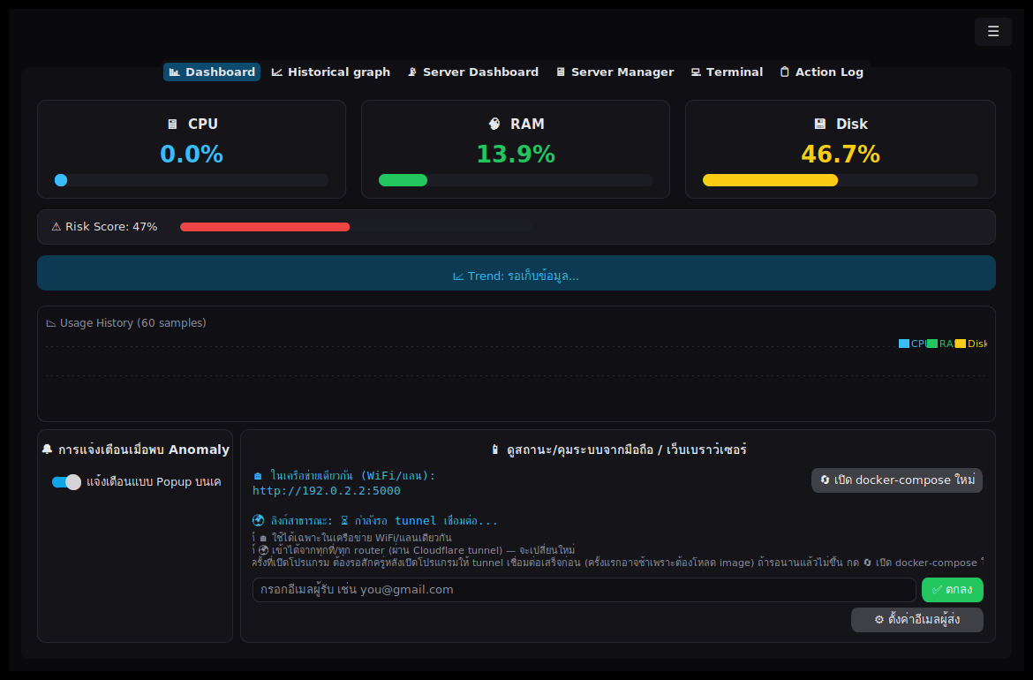
ภาพที่ 4.1 หน้าจอ Dashboard หลัก แสดงค่าการใช้ทรัพยากรปัจจุบัน คะแนนความเสี่ยง และกราฟประวัติ
@@FIG_4_1@@
หน้า Dashboard เป็นหน้าแรกที่ผู้ใช้เห็นเมื่อเปิดโปรแกรม แสดงค่า CPU, RAM และ Disk แบบเรียลไทม์พร้อมแถบสี Risk Score ที่คำนวณจากค่า EMA สูงสุดของทั้งสามค่า และกราฟ Usage History ย้อนหลัง 60 ตัวอย่างล่าสุด
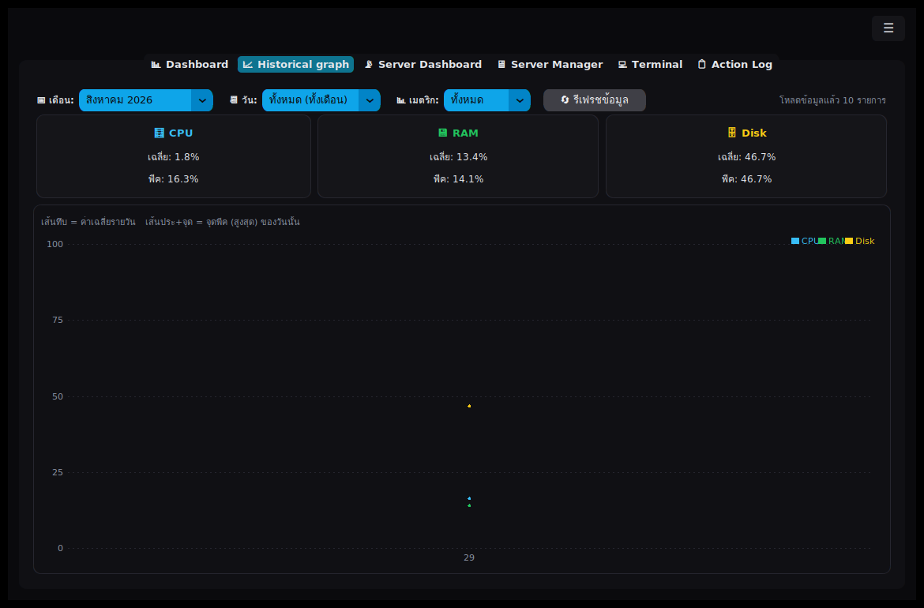
ภาพที่ 4.2 หน้าจอ Historical graph สำหรับดูประวัติการใช้ทรัพยากรย้อนหลังตามเดือน/วัน/เมตริก
@@FIG_4_2@@
หน้า Historical graph ให้ผู้ใช้เลือกดูข้อมูลย้อนหลังตามเดือน วัน หรือเมตริกที่สนใจ พร้อมสรุปค่าเฉลี่ยและค่าสูงสุดของแต่ละทรัพยากรในช่วงเวลาที่เลือก โดยดึงข้อมูลจากไฟล์ metrics_db.csv ที่บันทึกไว้
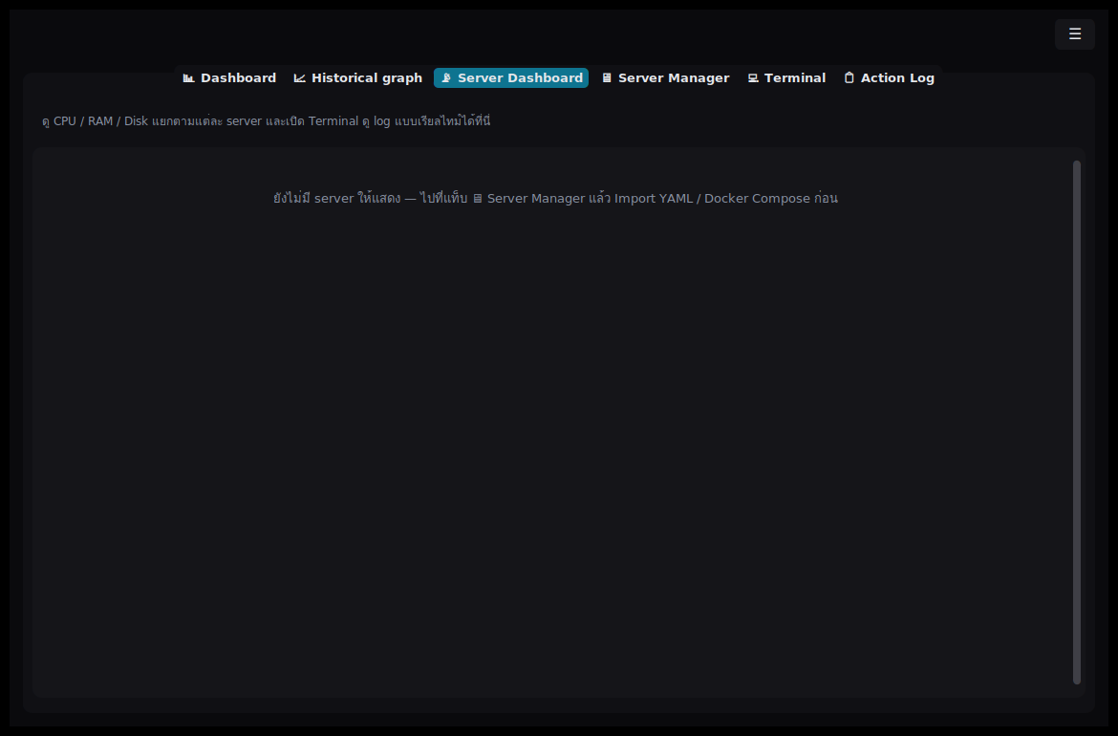
ภาพที่ 4.3 หน้าจอ Server Dashboard สำหรับดูการใช้ทรัพยากรแยกตามคอนเทนเนอร์
@@FIG_4_3@@
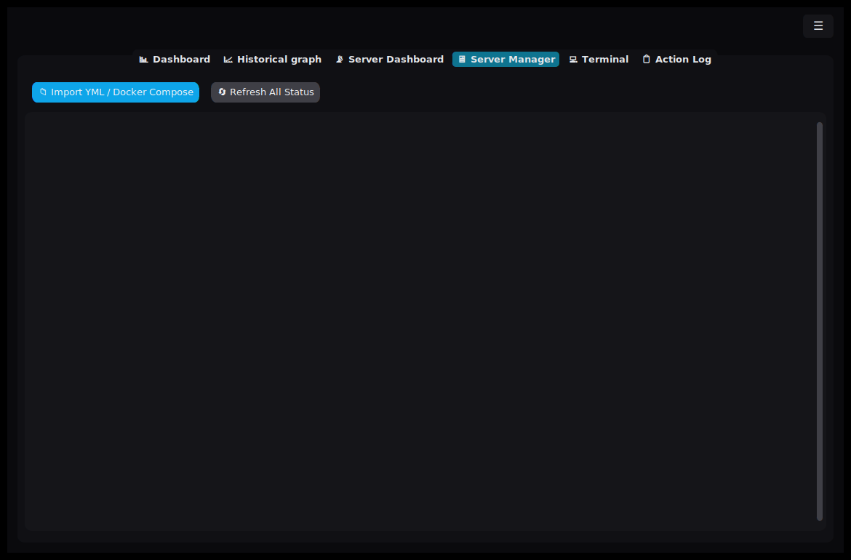
ภาพที่ 4.4 หน้าจอ Server Manager สำหรับนำเข้า Docker Compose และจัดการคอนเทนเนอร์
@@FIG_4_4@@
หน้า Server Dashboard และ Server Manager ทำงานร่วมกัน โดยผู้ใช้ต้องนำเข้าไฟล์ YAML หรือ Docker Compose ผ่านหน้า Server Manager ก่อน ระบบจึงจะแสดงคอนเทนเนอร์ที่เกี่ยวข้องให้เฝ้าระวังและควบคุมได้ในหน้า Server Dashboard
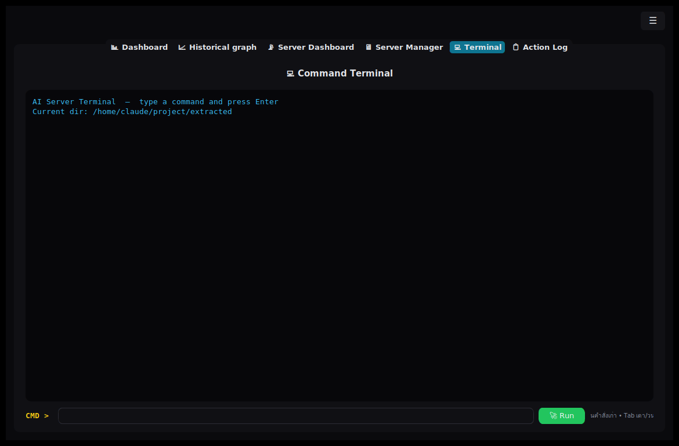
ภาพที่ 4.5 หน้าจอ Terminal สำหรับรันคำสั่งเข้าคอนเทนเนอร์โดยตรง
@@FIG_4_5@@
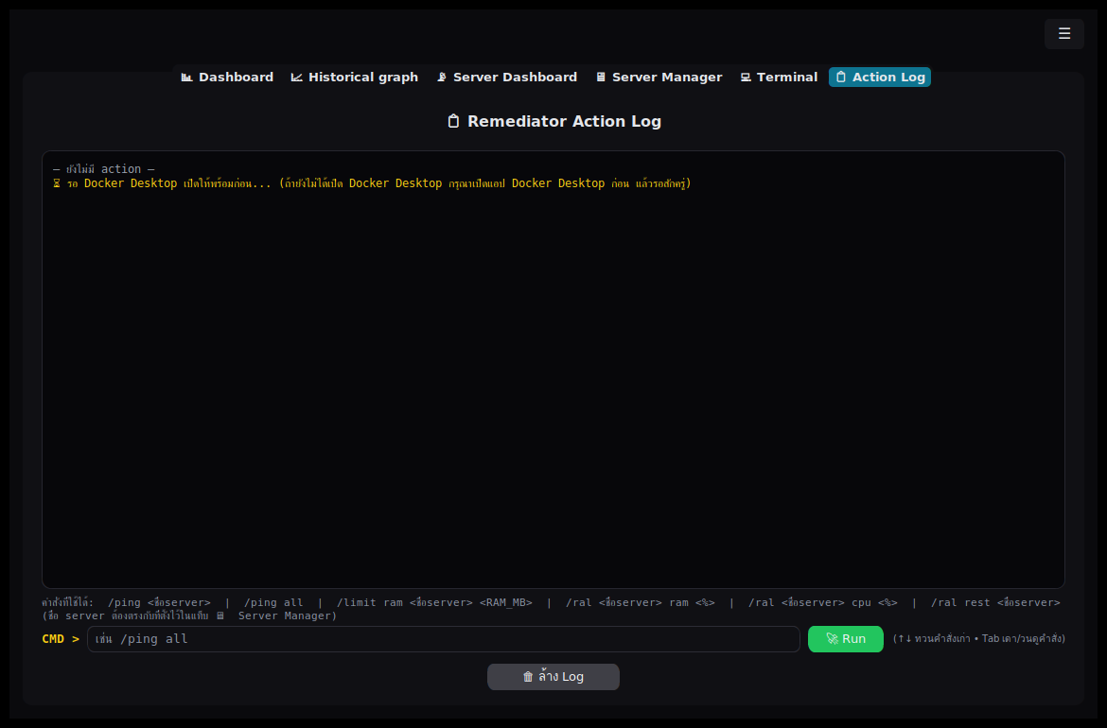
ภาพที่ 4.6 หน้าจอ Action Log แสดงประวัติการทำงานของ Remediator และช่องคำสั่งพิเศษ
@@FIG_4_6@@
หน้า Terminal ให้ผู้ใช้พิมพ์คำสั่งเข้าคอนเทนเนอร์ที่เลือกได้โดยตรง ส่วนหน้า Action Log จะบันทึกทุกการดำเนินการของ Remediator ไว้เป็นประวัติ พร้อมช่องคำสั่งพิเศษ เช่น /ping all หรือ /ral <ชื่อ server> ram <%> สำหรับสั่งงานแบบเจาะจงเพิ่มเติม

4.3 ผลการทดสอบการทำงาน
@@CH4_3@@
ที่ | รายการทดสอบ | ผลที่คาดหวัง | ผลการทดสอบ
1 | อ่านค่า CPU / RAM / Disk แบบเรียลไทม์ | แสดงค่าตรงกับเครื่องมือระบบปฏิบัติการ | ผ่าน
2 | ตรวจจับ Anomaly เมื่อค่า EMA เกิน 90% ต่อเนื่อง | สถานะเปลี่ยนเป็นผิดปกติและแจ้งเตือน | ผ่าน
3 | กลไก Hysteresis เมื่อค่าที่วัดได้แกว่งใกล้เกณฑ์ | สถานะไม่สลับถี่เกินไป | ผ่าน
4 | สั่งเริ่ม/หยุด/รีสตาร์ทคอนเทนเนอร์ Docker | คำสั่งทำงานถูกต้องและสถานะอัปเดต | ผ่าน
5 | เข้าถึงเว็บแดชบอร์ดผ่าน Flask ภายในวง LAN | เข้าหน้า Login และ Dashboard ได้ปกติ | ผ่าน
6 | เปิด Quick Tunnel ผ่าน Cloudflare | ได้ลิงก์เข้าถึงจากภายนอกวง LAN | ผ่าน
7 | สำรองข้อมูลอัตโนมัติตามรอบเวลาที่ตั้งไว้ | ได้ไฟล์ .zip ในโฟลเดอร์ปลายทางที่กำหนด | ผ่าน
8 | เปลี่ยนธีมสี (Dark/Gray/Light) และขนาด UI | หน้าตาโปรแกรมเปลี่ยนตามค่าที่ตั้ง | ผ่าน
9 | บันทึกและแสดงกราฟประวัติการใช้ทรัพยากร | กราฟแสดงข้อมูลถูกต้องตามช่วงที่เลือก | ผ่าน
10 | รันคำสั่งผ่านแท็บ Terminal เข้าคอนเทนเนอร์ | ได้ผลลัพธ์ตรงตามคำสั่งที่ส่ง | ผ่าน

4.4 การอภิปรายผล
@@CH4_4@@
จากผลการทดสอบพบว่าโปรแกรมทำงานได้ตรงตามผลที่คาดหวังในทุกรายการ โดยเฉพาะระบบตรวจจับความผิดปกติแบบ EMA ร่วมกับ Hysteresis สามารถลดการแจ้งเตือนที่ไม่จำเป็นเมื่อค่าทรัพยากรแกว่งขึ้นลงเพียงชั่วขณะได้อย่างมีประสิทธิภาพ เมื่อเทียบกับการตั้งเกณฑ์ตายตัวเพียงค่าเดียว อย่างไรก็ตาม การทดสอบบางส่วน เช่น การควบคุมคอนเทนเนอร์ Docker และการเปิด Quick Tunnel ยังต้องอาศัยการติดตั้ง Docker Desktop และการเชื่อมต่ออินเทอร์เน็ตของเครื่องที่ใช้ทดสอบ ซึ่งเป็นข้อจำกัดภายนอกของสภาพแวดล้อมมากกว่าข้อบกพร่องของตัวโปรแกรมเอง

บทที่ 5
สรุปผล อภิปรายผล และข้อเสนอแนะ
@@CH5@@

5.1 สรุปผลการดำเนินโครงงาน
@@CH5_1@@
โครงงาน AI Server Management สามารถพัฒนาได้สำเร็จตามวัตถุประสงค์ที่ตั้งไว้ทุกข้อ โปรแกรมสามารถเฝ้าระวังการใช้ทรัพยากรของเครื่องและคอนเทนเนอร์ Docker แบบเรียลไทม์ ตรวจจับความผิดปกติด้วยเทคนิค EMA ร่วมกับ Hysteresis โดยไม่ต้องฝึกโมเดลล่วงหน้า ดำเนินการแก้ไขปัญหาเบื้องต้นโดยอัตโนมัติ และให้บริการเว็บแดชบอร์ดสำหรับเข้าถึงระบบจากระยะไกลผ่าน Cloudflare Tunnel ได้จริง ผลการทดสอบทุกรายการที่กำหนดไว้ในบทที่ 4 ผ่านเกณฑ์ที่คาดหวัง แสดงให้เห็นว่าแนวทางการตรวจจับความผิดปกติแบบ deterministic ที่ไม่ต้องอาศัยการเรียนรู้ของเครื่องนั้น เพียงพอสำหรับงานเฝ้าระวังทรัพยากรระบบในระดับผู้ใช้ทั่วไป

5.2 ปัญหาและอุปสรรคในการดำเนินงาน
@@CH5_2@@
- การทำงานร่วมกับ Docker ต้องอาศัยการติดตั้ง Docker Desktop บนเครื่องผู้ใช้ ทำให้การทดสอบและการใช้งานจริงมีข้อจำกัดหากเครื่องปลายทางไม่ได้ติดตั้งไว้
- การแพ็กโปรแกรมเป็นไฟล์ .exe แบบ one-file ด้วย PyInstaller ต้องจัดการเรื่อง path ของไฟล์ทรัพยากร (เช่น ธีม, เทมเพลตเว็บ, docker-compose.yml) ให้ถูกต้องทั้งตอนรันจากซอร์สโค้ดและตอนรันจากไฟล์ที่แพ็กแล้ว จึงต้องออกแบบโมดูล paths.py แยกไว้โดยเฉพาะ
- ลิงก์ Quick Tunnel ของ Cloudflare เปลี่ยนใหม่ทุกครั้งที่เปิดโปรแกรม เนื่องจากไม่ได้ผูกกับโดเมนถาวร จึงไม่เหมาะกับการใช้งานที่ต้องการลิงก์คงที่ระยะยาว
- การเรียก subprocess บน Windows ทำให้มีหน้าต่าง CMD ผุดขึ้นมาชั่วขณะ ต้องแก้ไขด้วยการครอบทุกจุดเรียกด้วยโมดูล proc_utils.py

5.3 ข้อเสนอแนะและแนวทางการพัฒนาต่อ
@@CH5_3@@
- เพิ่มการรองรับ Docker บนระบบปฏิบัติการ Linux/macOS ให้สมบูรณ์เท่ากับ Windows
- เพิ่มทางเลือกให้ใช้ Cloudflare Tunnel แบบผูกโดเมนถาวร (Named Tunnel) สำหรับผู้ใช้ที่ต้องการลิงก์คงที่
- พัฒนาให้เว็บแดชบอร์ดรองรับการแจ้งเตือนแบบ Push Notification บนมือถือ นอกเหนือจากอีเมลและป๊อปอัพ
- เก็บข้อมูลประวัติในฐานข้อมูลที่รองรับการ query ได้ดีกว่าไฟล์ CSV เช่น SQLite เมื่อข้อมูลมีปริมาณมากขึ้น
- ศึกษาความเป็นไปได้ในการเพิ่มโมเดล Machine Learning เสริมสำหรับพยากรณ์ปัญหาล่วงหน้า โดยยังคงระบบ deterministic เดิมไว้เป็นค่าเริ่มต้นเพื่อความเสถียร

บรรณานุกรม
@@REF@@
Python Software Foundation. (2026). Python 3 documentation. https://docs.python.org/3/
Docker Inc. (2026). Docker documentation. https://docs.docker.com/
Pallets Projects. (2026). Flask documentation. https://flask.palletsprojects.com/
Schimansky, T. (2026). CustomTkinter [GitHub repository]. https://github.com/TomSchimansky/CustomTkinter
Rodola, G. (2026). psutil documentation. https://psutil.readthedocs.io/
The pandas development team. (2026). pandas documentation. https://pandas.pydata.org/docs/
Cloudflare Inc. (2026). Cloudflare Tunnel documentation. https://developers.cloudflare.com/cloudflare-one/connections/connect-networks/
PyInstaller Development Team. (2026). PyInstaller documentation. https://pyinstaller.org/

ภาคผนวก
@@APP@@

ภาคผนวก ก รายการไลบรารีที่ใช้ในโครงงาน (requirements.txt)
customtkinter>=5.2.0
psutil>=5.9.0
pandas>=2.0.0
PyYAML>=6.0
Flask>=3.0.0
Pillow>=10.0.0
Werkzeug>=3.0.0

ภาคผนวก ข ตัวอย่างโค้ดส่วนตรวจจับความผิดปกติ (brain.py)
ตัวอย่างต่อไปนี้เป็นส่วนสำคัญของคลาส AIServerBrain ที่ใช้เทคนิค EMA ร่วมกับ Hysteresis ในการตรวจจับความผิดปกติ
EMA_ALPHA = 0.3 # น้ำหนักค่าใหม่ใน EMA
ANOMALY_ENTER = 90.0 # ค่าที่ทำให้เข้าสถานะผิดปกติ
ANOMALY_EXIT = 80.0 # ต้องลดต่ำกว่านี้ก่อนกลับปกติ

def check_anomaly(self, metrics):
cpu_s = self._update_ema('cpu', metrics['cpu'])
ram_s = self._update_ema('ram', metrics['ram'])
disk_s = self._update_ema('disk', metrics['disk'])
worst = max(cpu_s, ram_s, disk_s)
if self._anomaly_active:
if worst < self.ANOMALY_EXIT:
self._anomaly_active = False
else:
if worst > self.ANOMALY_ENTER:
self._anomaly_active = True
return -1 if self._anomaly_active else 1

ภาคผนวก ค ขั้นตอนโดยสรุปของการแพ็กโปรแกรมเป็นไฟล์ .exe
โปรแกรมถูกแพ็กเป็นไฟล์ปฏิบัติการเดี่ยว (one-file) ด้วย PyInstaller โดยมีขั้นตอนโดยสรุปดังนี้
1. รวมไฟล์ทรัพยากรที่จำเป็นทั้งหมด ได้แก่ เทมเพลตเว็บ Flask, ไฟล์รูปโลโก้, ไฟล์ธีม UI ทั้ง 3 แบบ, docker-compose.yml และโฟลเดอร์ app/ เข้าไปในไฟล์ .exe
2. รันสคริปต์ build_onefile.bat ซึ่งจะเรียก PyInstaller ให้สร้างไฟล์ dist\AI-Server-Management.exe
3. เปิดไฟล์ .exe ที่สร้างเสร็จด้วยโหมด self-test-relaunch เพื่อตรวจสอบการโหลด Tcl/Tk, ไฟล์ทรัพยากร, ธีม, การอ่าน/เขียนไฟล์ YAML และหน้าจอ Login/Setup ครั้งแรกโดยอัตโนมัติ
4. เมื่อใช้งานจริง โปรแกรมจะคัดลอกไฟล์ docker-compose.yml และโฟลเดอร์ app/ ไปไว้ที่ %LOCALAPPDATA%\AI Server Management\runtime เพื่อให้ Docker bind-mount ใช้ path ที่คงที่ทุกครั้งที่เปิดโปรแกรม แม้ตัว .exe แบบ one-file จะสร้างโฟลเดอร์ชั่วคราวใหม่ทุกครั้งก็ตาม
ทั้งนี้ เครื่องปลายทางที่นำโปรแกรมไปใช้งานยังคงต้องติดตั้ง Docker Desktop หรือ Docker Engine ไว้ล่วงหน้า หากต้องการใช้ความสามารถด้านการควบคุมคอนเทนเนอร์อย่างสมบูรณ์

